围护结构节能率计算书
公共建筑

工程名称 | 天津厂房改造
工程地点 | 天津-天津
设计编号
建设单位
设计单位
设 计 人
审 核 人
审 定 人
设计日期 | 2026年3月18日


采用软件 | 能耗计算BESI2025
软件版本 | 20250505(PLUS)
研发单位 | 北京绿建软件股份有限公司
正版授权码 | T15285012481
目 录

1 建筑概况 4
2 计算依据 4
3 计算要求 4
3.1 计算目标 4
3.2 计算方法 5
4 软件介绍 5
5 气象数据 5
5.1 气象地点 5
5.2 逐日干球温度表 5
5.3 逐月辐照量表 6
5.4 峰值工况 6
6 建筑大样 7
7 围护结构 10
7.1 工程材料 10
7.2 围护结构作法简要说明 11
7.3 体形系数 11
7.3.1 体形系数 11
7.3.2 楼层信息表 11
7.4 窗墙比 11
7.4.1 窗墙比 11
7.4.2 外窗表 12
7.5 天窗 13
7.5.1 天窗屋顶比 13
7.5.2 天窗类型 13
7.6 屋顶 13
7.6.1 屋顶构造一 13
7.7 外墙 13
7.7.1 外墙相关构造 13
7.7.2 外墙主断面传热系数的修正系数ψ 14
7.7.3 外墙平均热工特性 14
7.8 挑空楼板 15
7.8.1 挑空楼板构造一 15
7.9 地下车库与供暖房间之间的楼板 15
7.10 采暖与非采暖隔墙 15
7.10.1 控温与非控温隔墙构造一 15
7.11 外窗热工 16
7.11.1 外窗构造 16
7.11.2 外遮阳类型 16
7.11.3 平均传热系数 17
7.11.4 综合太阳得热系数 18
7.11.5 总体热工性能 21
7.12 周边地面 21
7.12.1 周边地面构造一 21
7.13 采暖地下室外墙 22
7.14 变形缝 22
7.15 可开启窗扇 22
8 房间类型 22
8.1 房间参数表 22
9 设计建筑 22
9.1 负荷分项统计 22
9.2 逐月负荷表 23
10 参照建筑 24
10.1 负荷分项统计 24
10.2 逐月负荷表 25
11 计算结果 26
11.1 围护结构热工性能对比 26
11.2 围护结构节能率 27
12 绿色建筑性能评估得分 27

建筑概况
工程名称 | 天津厂房改造
工程地点 | 天津-天津
地理位置 | 北纬：39.00° | 东经：117.16°
建筑面积(m²) | 地上5870 地下0
建筑层数 | 地上3 地下0
建筑高度（m） | 地上16.0 地下0.0
建筑体积(m³) | 24650.25
建筑外表面积(m²) | 6698.82
北向角度 | 90
结构类型 | 砖混结构
外墙太阳辐射吸收系数 | 0.70
屋顶太阳辐射吸收系数 | 0.69
控温期 | 全年控温

计算依据
1. 京津冀《绿色建筑评价标准》(DB11_T 825－2021)
2. 《民用建筑绿色性能计算标准》(JGJ/T 449-2018)
3. 《建筑节能与可再生能源利用通用规范》GB55015-2021
4. 《公共建筑节能设计标准》GB50189-2015
5. 《民用建筑热工设计规范》GB50176-2016
6. 《建筑幕墙、门窗通用技术条件》GB/T31433-2015

计算要求

计算目标
京津冀《绿色建筑评价标准》(DB11_T 825－2021) 第7.2.4-2条：建筑供暖空调负荷降低5%，得5分；降低10%，得10分；降低15%，得15分。
7.2.4-2条文说明规定：建筑供暖空调负荷降低比例应按照行业标准《民用建筑绿色性能计算标准》(JGJ/T 449-2018)，通过计算建筑围护结构节能率来判定。
围护结构节能率指的是与参照建筑相比，设计建筑通过围护结构热工性能改善而使全年供暖空调能耗降低的百分数。

计算方法
建立参照建筑和设计建筑，两者建筑外形、内部功能分区、气象参数、室内供暖空调设计温度湿度均保持一致。参照建筑取国家或行业建筑节能设计标准规定的建筑围护结构的热工性能参数，设计建筑取实际设计的建筑围护结构的热工性能参数，各自进行全年的逐时动态能耗模拟。
即：围护结构节能率 ＝ （参照建筑全年围护结构耗冷耗热量 － 设计建筑全年围护结构耗冷耗热量）/参照建筑全年围护结构耗冷耗热量× 100%

软件介绍
本报告内容由能耗计算BESI2025计算并输出，能耗计算BESI以CAD为平台，内置DOE2内核，可与建筑节能模型无缝对接，精准快速得到动态理想负荷，完美支持从《建筑能效标识技术标准》到《绿色建筑评价标准》要求的节能率，以及建筑全能耗的计算；软件充分考虑工程实际需求，从冷热源、输配水泵到末端风机，覆盖了常见暖通设备的能耗计算；并支持灵活的采暖供冷期、系统划分、运行策略设置等功能以及强大的结果数据分析。

气象数据

气象地点
天津-天津, 《建筑节能气象参数标准》

逐日干球温度表
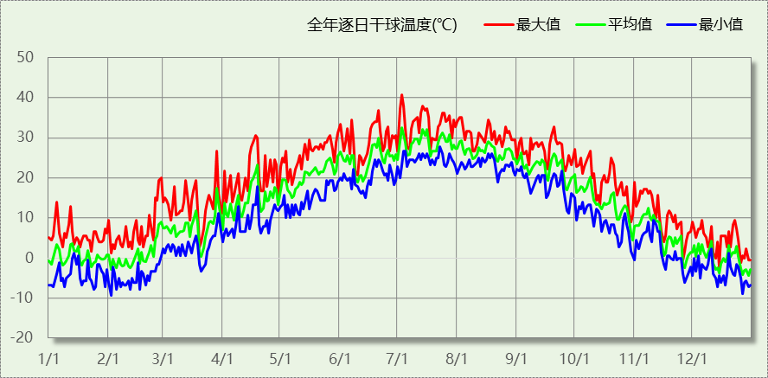

逐月辐照量表
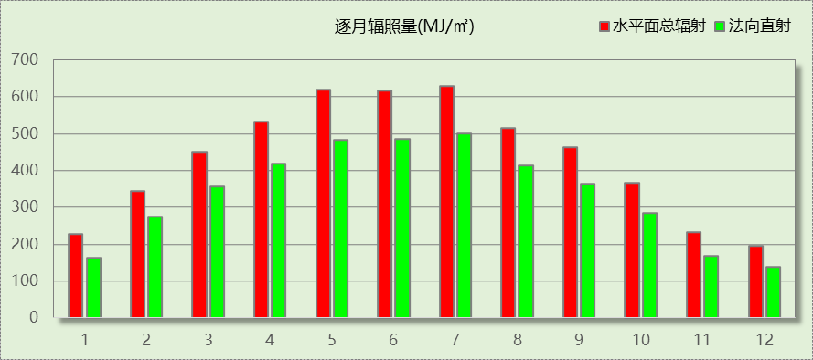

峰值工况
气象数据 | 时刻 | 干球温度(℃) | 湿球温度(℃) | 含湿量(g/kg) | 焓值(kj/kg)
最热 | 07月02日15时 | 40.6 | 24.4 | 13.1 | 74.5
最冷 | 02月01日07时 | -9.4 | -11.1 | 0.8 | -7.5

建筑大样
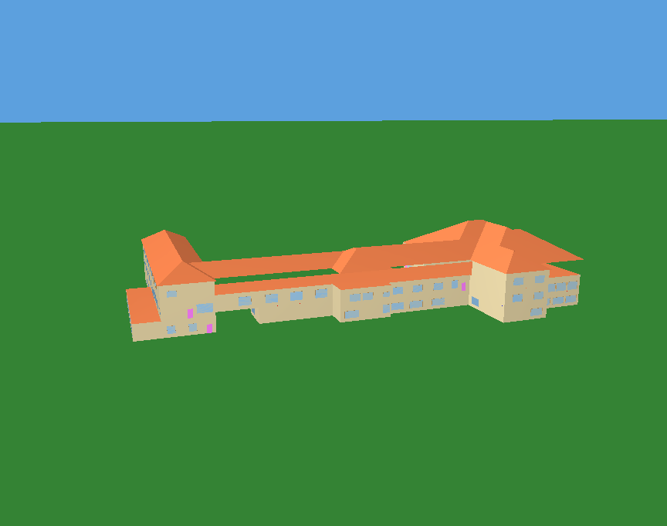
西南轴侧图

东北轴侧图
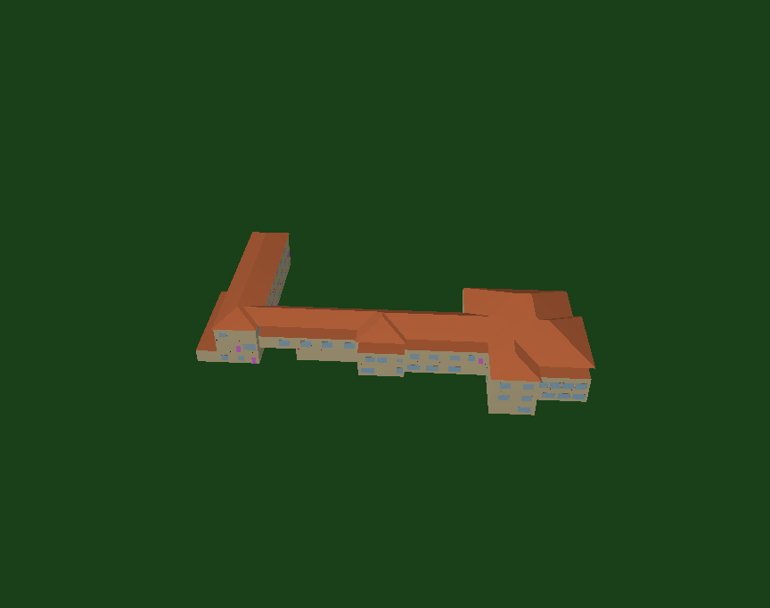
前视图
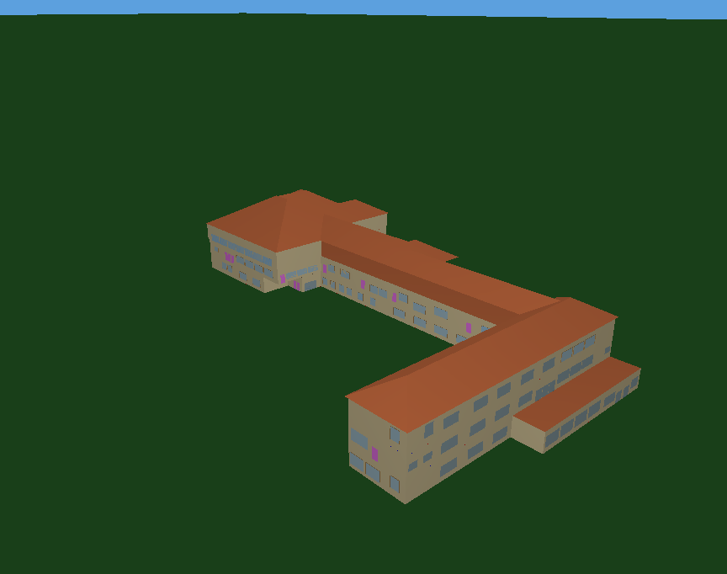
后视图

围护结构

工程材料
材料名称 | 导热系数  λ | 蓄热系数  S | 密度  ρ | 比热容  Cp | 蒸汽渗透  系数u | 数据来源
材料名称 | W/(m.K) | W/(㎡.K) | kg/m³ | J/(kg.K) | g/(m.h.kPa) | 数据来源
抹面砂浆（敷设耐碱玻纤网格布一层） | 0.760 | 9.440 | 1500.0 | 1074.9 | 0.0000
石灰砂浆 | 0.810 | 10.070 | 1600.0 | 1050.0 | 0.0443
钢筋混凝土 | 1.740 | 17.200 | 2500.0 | 920.0 | 0.0158
挤塑聚苯板(ρ=25-32) | 0.030 | 0.320 | 28.5 | 1647.0 | 0.0162
加气混凝土、泡沫混凝土(ρ=700) | 0.180 | 3.100 | 700.0 | 1050.0 | 0.0998
混凝土多孔砖(190六孔砖） | 0.750 | 7.490 | 1450.0 | 709.4 | 0.0010
聚苯颗粒保温砂浆 | 0.060 | 1.020 | 250.0 | 1200.0 | 0.0230
岩棉板(ρ=60-160) | 0.041 | 0.615 | 110.0 | 1220.0 | 0.4880
轻骨料混凝土(找坡层) | 0.300 | 5.000 | 1050.0 | 1091.3 | 0.0140

围护结构作法简要说明
1. 屋顶：屋顶构造一 (K=0.232,D=4.116)：（由上到下）
抹面砂浆（敷设耐碱玻纤网格布一层） 5mm＋挤塑聚苯板(ρ=25-32) 100mm＋轻骨料混凝土(找坡层) 30mm＋加气混凝土、泡沫混凝土(ρ=700) 130mm＋石灰砂浆 20mm
2. 外墙（填充墙）：外墙构造一 (K=0.276,D=3.157)：（由外到内）
抹面砂浆（敷设耐碱玻纤网格布一层） 5mm＋挤塑聚苯板(ρ=25-32) 100mm＋钢筋混凝土 180mm＋石灰砂浆 20mm
3. 热桥柱：热桥柱构造一 (K=0.380,D=3.034)：（由外到内）
抹面砂浆（敷设耐碱玻纤网格布一层） 5mm＋挤塑聚苯板(ρ=25-32) 70mm＋钢筋混凝土 200mm＋石灰砂浆 20mm
4. 挑空楼板：挑空楼板构造一 (K=0.376,D=2.153)：（由上到下）
抹面砂浆（敷设耐碱玻纤网格布一层） 5mm＋挤塑聚苯板(ρ=25-32) 80mm＋钢筋混凝土 100mm＋石灰砂浆 20mm
5. 采暖与非采暖隔墙：控温与非控温隔墙构造一 (K=0.765,D=3.583)：
抹面砂浆（敷设耐碱玻纤网格布一层） 5mm＋加气混凝土、泡沫混凝土(ρ=700) 190mm＋石灰砂浆 20mm
6. 外窗构造：
（1） 70系列内平开隔热铝合金窗(5+12Ar+5Low-E+12Ar+5Low-E) (K=1.600)：
传热系数1.600W/㎡.K，窗太阳得热系数0.275
（2） 80系列铝合金平开窗：5单银Low-E+12Ar+5+12Ar+5单银Low-E (K=1.100)：
传热系数1.100W/㎡.K，窗太阳得热系数0.360
7. 周边地面：周边地面构造一 (K=0.592,D=1.584)：
抹面砂浆（敷设耐碱玻纤网格布一层） 5mm＋挤塑聚苯板(ρ=25-32) 50mm＋钢筋混凝土 100mm

体形系数

体形系数
外表面积(㎡) | 6698.82
建筑体积(m3) | 24650.25
体形系数 | 0.27

楼层信息表
楼层 | 层高(m) | 建筑面积(㎡) | 外表面积(㎡) | 计算体积(m3)
1 | 4.000 | 2608.13 | 1586.64 | 10432.52
2 | 4.000 | 2561.68 | 1855.12 | 10246.73
3 | 4.000 | 700.09 | 2452.51 | 2800.37
4 | 4.000 | 0.00 | 804.55 | 1170.64
合计 | 16.00 | 5869.90 | 6698.82 | 24650.25

窗墙比

窗墙比
朝向 | 立面 | 窗面积(㎡) | 墙面积(㎡) | 窗墙比
南向 | 南-默认立面 | 216.00 | 1160.68 | 0.19
北向 | 北-默认立面 | 196.75 | 1007.05 | 0.20
东向 | 东-默认立面 | 206.16 | 1157.69 | 0.18
西向 | 西-默认立面 | 174.60 | 915.57 | 0.19

外窗表
朝向 | 立面 | 编号 | 尺寸 | 楼层 | 数量 | 单个面积  （㎡） | 合计面积  （㎡） | 总面积  （㎡）
南向 | 南-默认立面 | C2418 | 2.40×1.80 | 1 | 1 | 4.32 | 4.32 | 216.00
南向 | 南-默认立面 | C3015 | 3.00×1.50 | 2 | 3 | 4.50 | 13.50 | 216.00
南向 | 南-默认立面 | C3318 | 3.30×1.80 | 1,3 | 6 | 5.94 | 35.64 | 216.00
南向 | 南-默认立面 | C3318 | 3.30×1.80 | 3 | 3 | 5.94 | 17.82 | 216.00
南向 | 南-默认立面 | C3318 | 1.80×2.10 | 3 | 1 | 3.78 | 3.78 | 216.00
南向 | 南-默认立面 | C3618 | 3.60×1.80 | 1~2 | 12 | 6.48 | 77.76 | 216.00
南向 | 南-默认立面 | C3618 | 3.60×2.10 | 1 | 4 | 7.56 | 30.24 | 216.00
南向 | 南-默认立面 | C3618 | 1.80×1.20 | 2 | 3 | 2.16 | 6.48 | 216.00
南向 | 南-默认立面 | 透光门- | 1.80×2.10 | 1~2 | 7 | 3.78 | 26.46 | 216.00
北向 | 北-默认立面 | C1818 | 1.80×1.80 | 1 | 3 | 3.24 | 9.72 | 196.75
北向 | 北-默认立面 | C1818 | 1.00×1.50 | 1 | 1 | 1.50 | 1.50 | 196.75
北向 | 北-默认立面 | C2418 | 2.40×1.80 | 1 | 1 | 4.32 | 4.32 | 196.75
北向 | 北-默认立面 | C2718 | 3.00×2.10 | 2 | 3 | 6.30 | 18.90 | 196.75
北向 | 北-默认立面 | C2718 | 2.70×1.80 | 2 | 3 | 4.86 | 14.58 | 196.75
北向 | 北-默认立面 | C3318 | 1.80×2.10 | 3 | 4 | 3.78 | 15.12 | 196.75
北向 | 北-默认立面 | C3318 | 3.30×1.80 | 3 | 4 | 5.94 | 23.76 | 196.75
北向 | 北-默认立面 | C3618 | 3.60×1.80 | 1~2 | 11 | 6.48 | 71.28 | 196.75
北向 | 北-默认立面 | C3618 | 0.66×0.90 | 2 | 1 | 0.59 | 0.59 | 196.75
北向 | 北-默认立面 | C3618 | 0.63×0.90 | 2 | 1 | 0.57 | 0.57 | 196.75
北向 | 北-默认立面 | C3618 | 0.64×0.90 | 2 | 1 | 0.58 | 0.58 | 196.75
北向 | 北-默认立面 | C3618 | 0.69×0.90 | 2 | 1 | 0.62 | 0.62 | 196.75
北向 | 北-默认立面 | C3618 | 0.67×0.90 | 2 | 1 | 0.61 | 0.61 | 196.75
北向 | 北-默认立面 | C3618 | 0.65×0.90 | 2 | 1 | 0.58 | 0.58 | 196.75
北向 | 北-默认立面 | C3618 | 1.80×1.20 | 2 | 1 | 2.16 | 2.16 | 196.75
北向 | 北-默认立面 | C3618 | 0.90×0.90 | 2 | 2 | 0.81 | 1.62 | 196.75
北向 | 北-默认立面 | C3621 | 3.60×2.10 | 1 | 4 | 7.56 | 30.24 | 196.75
东向 | 东-默认立面 | C1818 | 1.80×1.80 | 1 | 2 | 3.24 | 6.48 | 206.16
东向 | 东-默认立面 | C2718 | 2.70×1.80 | 2 | 7 | 4.86 | 34.02 | 206.16
东向 | 东-默认立面 | C2718 | 3.00×2.10 | 2 | 4 | 6.30 | 25.20 | 206.16
东向 | 东-默认立面 | C3318 | 3.30×1.80 | 1 | 4 | 5.94 | 23.76 | 206.16
东向 | 东-默认立面 | C3318 | 2.10×1.40 | 3 | 1 | 2.94 | 2.94 | 206.16
东向 | 东-默认立面 | C3618 | 3.60×1.80 | 1,3 | 11 | 6.48 | 71.28 | 206.16
东向 | 东-默认立面 | C3618 | 3.00×2.10 | 2 | 4 | 6.30 | 25.20 | 206.16
东向 | 东-默认立面 | C3618 | 1.80×1.20 | 2 | 1 | 2.16 | 2.16 | 206.16
东向 | 东-默认立面 | C3618 | 1.80×2.10 | 2 | 1 | 3.78 | 3.78 | 206.16
东向 | 东-默认立面 | C3621 | 3.60×2.10 | 2 | 1 | 7.56 | 7.56 | 206.16
东向 | 东-默认立面 | C3681 | 1.80×2.10 | 1 | 1 | 3.78 | 3.78 | 206.16
西向 | 西-默认立面 | C1818 | 1.80×1.80 | 1 | 6 | 3.24 | 19.44 | 174.60
西向 | 西-默认立面 | C2418 | 2.40×1.80 | 2 | 1 | 4.32 | 4.32 | 174.60
西向 | 西-默认立面 | C2718 | 2.70×1.80 | 2~3 | 5 | 4.86 | 24.30 | 174.60
西向 | 西-默认立面 | C3318 | 2.10×1.80 | 1 | 2 | 3.78 | 7.56 | 174.60
西向 | 西-默认立面 | C3318 | 3.30×1.80 | 1~2 | 3 | 5.94 | 17.82 | 174.60
西向 | 西-默认立面 | C3318 | 1.80×2.10 | 3 | 1 | 3.78 | 3.78 | 174.60
西向 | 西-默认立面 | C3618 | 3.60×1.80 | 1~2 | 11 | 6.48 | 71.28 | 174.60
西向 | 西-默认立面 | C3618 | 3.00×2.10 | 1 | 2 | 6.30 | 12.60 | 174.60
西向 | 西-默认立面 | C3618 | 1.80×2.10 | 1 | 1 | 3.78 | 3.78 | 174.60
西向 | 西-默认立面 | C3618 | 1.80×1.20 | 2 | 1 | 2.16 | 2.16 | 174.60
西向 | 西-默认立面 | C3621 | 3.60×2.10 | 2 | 1 | 7.56 | 7.56 | 174.60

天窗

天窗屋顶比
本工程无此项围护结构

天窗类型
本工程无此项围护结构

屋顶

屋顶构造一
材料名称  （由上到下） | 厚度δ | 导热系数λ | 蓄热系数S | 修正  系数 | 热阻R | 热惰性  指标
材料名称  （由上到下） | (mm) | W/(m.K) | W/(㎡.K) | α | (㎡K)/W | D=R*S
抹面砂浆（敷设耐碱玻纤网格布一层） | 5 | 0.760 | 9.440 | 1.00 | 0.007 | 0.062
挤塑聚苯板(ρ=25-32) | 100 | 0.030 | 0.320 | 1.00 | 3.333 | 1.067
轻骨料混凝土(找坡层) | 30 | 0.300 | 5.000 | 1.50 | 0.067 | 0.500
加气混凝土、泡沫混凝土(ρ=700) | 130 | 0.180 | 3.100 | 1.00 | 0.722 | 2.239
石灰砂浆 | 20 | 0.810 | 10.070 | 1.00 | 0.025 | 0.249
各层之和∑ | 285 | － | － | － | 4.153 | 4.116
外表面太阳辐射吸收系数 | 0.69[默认]
传热系数K=1/(0.15+∑R) | 0.23

外墙

外墙相关构造

外墙构造一
材料名称  （由外到内） | 厚度δ | 导热系数λ | 蓄热系数S | 修正  系数 | 热阻R | 热惰性  指标
材料名称  （由外到内） | (mm) | W/(m.K) | W/(㎡.K) | α | (㎡K)/W | D=R*S
抹面砂浆（敷设耐碱玻纤网格布一层） | 5 | 0.760 | 9.440 | 1.00 | 0.007 | 0.062
挤塑聚苯板(ρ=25-32) | 100 | 0.030 | 0.320 | 1.00 | 3.333 | 1.067
钢筋混凝土 | 180 | 1.740 | 17.200 | 1.00 | 0.103 | 1.779
石灰砂浆 | 20 | 0.810 | 10.070 | 1.00 | 0.025 | 0.249
各层之和∑ | 305 | － | － | － | 3.468 | 3.157
外表面太阳辐射吸收系数 | 0.70[默认]
传热系数K=1/(0.15+∑R) | 0.28

热桥柱构造一
材料名称  （由外到内） | 厚度δ | 导热系数λ | 蓄热系数S | 修正  系数 | 热阻R | 热惰性  指标
材料名称  （由外到内） | (mm) | W/(m.K) | W/(㎡.K) | α | (㎡K)/W | D=R*S
抹面砂浆（敷设耐碱玻纤网格布一层） | 5 | 0.760 | 9.440 | 1.00 | 0.007 | 0.062
挤塑聚苯板(ρ=25-32) | 70 | 0.030 | 0.320 | 1.00 | 2.333 | 0.747
钢筋混凝土 | 200 | 1.740 | 17.200 | 1.00 | 0.115 | 1.977
石灰砂浆 | 20 | 0.810 | 10.070 | 1.00 | 0.025 | 0.249
各层之和∑ | 295 | － | － | － | 2.480 | 3.034
外表面太阳辐射吸收系数 | 0.70[默认]
传热系数K=1/(0.15+∑R) | 0.38

外墙主断面传热系数的修正系数ψ
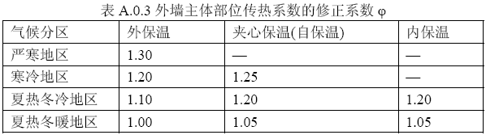

外墙平均热工特性
1. 南向
构造名称 | 构件  类型 | 面积(㎡) | 面积所占比例 | 传热系数K  W / (㎡K) | 热惰性  指标D | 太阳辐射  吸收系数
外墙构造一 | 主墙体 | 942.16 | 1.000 | 0.28 | 3.16 | 0.70
平均传热系数K | 0.28 × 1.20 = 0.34
2. 北向
构造名称 | 构件  类型 | 面积(㎡) | 面积所占比例 | 传热系数K  W / (㎡K) | 热惰性  指标D | 太阳辐射  吸收系数
外墙构造一 | 主墙体 | 776.08 | 1.000 | 0.28 | 3.16 | 0.70
平均传热系数K | 0.28 × 1.20 = 0.34
3. 东向
构造名称 | 构件  类型 | 面积(㎡) | 面积所占比例 | 传热系数K  W / (㎡K) | 热惰性  指标D | 太阳辐射  吸收系数
外墙构造一 | 主墙体 | 943.97 | 1.000 | 0.28 | 3.16 | 0.70
平均传热系数K | 0.28 × 1.20 = 0.34
4. 西向
构造名称 | 构件  类型 | 面积(㎡) | 面积所占比例 | 传热系数K  W / (㎡K) | 热惰性  指标D | 太阳辐射  吸收系数
外墙构造一 | 主墙体 | 711.57 | 1.000 | 0.28 | 3.16 | 0.70
平均传热系数K | 0.28 × 1.20 = 0.34
5. 总体
构造名称 | 构件  类型 | 面积(㎡) | 面积所占比例 | 传热系数K  W / (㎡K) | 热惰性  指标D | 太阳辐射  吸收系数
外墙构造一 | 主墙体 | 3373.78 | 1.000 | 0.28 | 3.16 | 0.70
平均传热系数K | 0.28 × 1.20 = 0.34

挑空楼板

挑空楼板构造一
材料名称  （由上到下） | 厚度δ | 导热系数λ | 蓄热系数S | 修正  系数 | 热阻R | 热惰性  指标
材料名称  （由上到下） | (mm) | W/(m.K) | W/(㎡.K) | α | (㎡K)/W | D=R*S
抹面砂浆（敷设耐碱玻纤网格布一层） | 5 | 0.760 | 9.440 | 1.00 | 0.007 | 0.062
挤塑聚苯板(ρ=25-32) | 80 | 0.030 | 0.320 | 1.10 | 2.424 | 0.853
钢筋混凝土 | 100 | 1.740 | 17.200 | 1.00 | 0.057 | 0.989
石灰砂浆 | 20 | 0.810 | 10.070 | 1.00 | 0.025 | 0.249
各层之和∑ | 205 | － | － | － | 2.513 | 2.153
传热系数K=1/(0.15+∑R) | 0.38

地下车库与供暖房间之间的楼板
本工程无此项围护结构

采暖与非采暖隔墙

控温与非控温隔墙构造一
材料名称 | 厚度δ | 导热系数λ | 蓄热系数S | 修正  系数 | 热阻R | 热惰性  指标
材料名称 | (mm) | W/(m.K) | W/(㎡.K) | α | (㎡K)/W | D=R*S
抹面砂浆（敷设耐碱玻纤网格布一层） | 5 | 0.760 | 9.440 | 1.00 | 0.007 | 0.062
加气混凝土、泡沫混凝土(ρ=700) | 190 | 0.180 | 3.100 | 1.00 | 1.056 | 3.272
石灰砂浆 | 20 | 0.810 | 10.070 | 1.00 | 0.025 | 0.249
各层之和∑ | 215 | － | － | － | 1.087 | 3.583
传热系数K=1/(0.22+∑R) | 0.77

外窗热工

外窗构造
序号 | 构造名称 | 构造  编号 | 传热系数 | 窗太阳  得热系数 | 可见光透射比
1 | 70系列内平开隔热铝合金窗(5+12Ar+5Low-E+12Ar+5Low-E) | 121 | 1.60 | 0.28 | 0.620
1 | 70系列内平开隔热铝合金窗(5+12Ar+5Low-E+12Ar+5Low-E) | 窗编号
1 | 70系列内平开隔热铝合金窗(5+12Ar+5Low-E+12Ar+5Low-E) | C1818，C2718，C3318，C3618，C3621，C3681，C2418，C3015
1 | 备注：传热系数：1.5~1.7 太阳得热系数：0.24~0.31  来源：近零能耗建筑技术标准 GBT51350-2019
2 | 80系列铝合金平开窗：5单银Low-E+12Ar+5+12Ar+5单银Low-E | 18 | 1.10 | 0.36 | 0.620
2 | 80系列铝合金平开窗：5单银Low-E+12Ar+5+12Ar+5单银Low-E | 窗编号
2 | 80系列铝合金平开窗：5单银Low-E+12Ar+5+12Ar+5单银Low-E | 透光门-
2 | 来源：北京居住建筑节能设计标准 DB11/891-2020

外遮阳类型
已启用环境遮阳.

平板外遮阳

序号 | 编号 | 水平挑出Ah (m) | 距离上沿Eh (m) | 垂直挑出Av (m) | 距离边沿Ev (m) | 挡板高Dh (m) | 挡板透射η*
1 | 窗洞自遮阳100 | 0.100 | 0.000 | 0.100 | 0.000 | 0.000 | 0.000

自定义外遮阳
序号 | 编号 | 夏季外遮阳系数 | 冬季外遮阳系数 | 平均外遮阳系数 | 备注
1 | 自定义外遮阳0 | 0.200 | 1.000 | 0.600

平均传热系数
1. 南向：
南-默认立面
序号 | 门窗  编号 | 楼层 | 数量 | 单个面积  （㎡） | 总面积  （㎡） | 构造  编号 | 传热系数
1 | C2418 | 1 | 1 | 4.32 | 4.32 | 121 | 1.600
2 | C3015 | 2 | 3 | 4.50 | 13.50 | 121 | 1.600
3 | C3318 | 1,3 | 6 | 5.94 | 35.64 | 121 | 1.600
4 | C3318 | 3 | 3 | 5.94 | 17.82 | 121 | 1.600
5 | C3318 | 3 | 1 | 3.78 | 3.78 | 121 | 1.600
6 | C3618 | 1~2 | 12 | 6.48 | 77.76 | 121 | 1.600
7 | C3618 | 1 | 4 | 7.56 | 30.24 | 121 | 1.600
8 | C3618 | 2 | 3 | 2.16 | 6.48 | 121 | 1.600
9 | 透光门- | 1~2 | 7 | 3.78 | 26.46 | 18 | 1.100
立面总面积(㎡) |  |  | 216.00 | 立面平均传热系数 |  |  | 1.539
2. 北向：
北-默认立面
序号 | 门窗  编号 | 楼层 | 数量 | 单个面积  （㎡） | 总面积  （㎡） | 构造  编号 | 传热系数
1 | C1818 | 1 | 3 | 3.24 | 9.72 | 121 | 1.600
2 | C1818 | 1 | 1 | 1.50 | 1.50 | 121 | 1.600
3 | C2418 | 1 | 1 | 4.32 | 4.32 | 121 | 1.600
4 | C2718 | 2 | 3 | 6.30 | 18.90 | 121 | 1.600
5 | C2718 | 2 | 3 | 4.86 | 14.58 | 121 | 1.600
6 | C3318 | 3 | 4 | 3.78 | 15.12 | 121 | 1.600
7 | C3318 | 3 | 4 | 5.94 | 23.76 | 121 | 1.600
8 | C3618 | 1~2 | 11 | 6.48 | 71.28 | 121 | 1.600
9 | C3618 | 2 | 1 | 0.59 | 0.59 | 121 | 1.600
10 | C3618 | 2 | 1 | 0.57 | 0.57 | 121 | 1.600
11 | C3618 | 2 | 1 | 0.58 | 0.58 | 121 | 1.600
12 | C3618 | 2 | 1 | 0.62 | 0.62 | 121 | 1.600
13 | C3618 | 2 | 1 | 0.61 | 0.61 | 121 | 1.600
14 | C3618 | 2 | 1 | 0.58 | 0.58 | 121 | 1.600
15 | C3618 | 2 | 1 | 2.16 | 2.16 | 121 | 1.600
16 | C3618 | 2 | 2 | 0.81 | 1.62 | 121 | 1.600
17 | C3621 | 1 | 4 | 7.56 | 30.24 | 121 | 1.600
立面总面积(㎡) |  |  | 196.75 | 立面平均传热系数 |  |  | 1.600

3. 东向：
东-默认立面
序号 | 门窗  编号 | 楼层 | 数量 | 单个面积  （㎡） | 总面积  （㎡） | 构造  编号 | 传热系数
1 | C1818 | 1 | 2 | 3.24 | 6.48 | 121 | 1.600
2 | C2718 | 2 | 7 | 4.86 | 34.02 | 121 | 1.600
3 | C2718 | 2 | 4 | 6.30 | 25.20 | 121 | 1.600
4 | C3318 | 1 | 4 | 5.94 | 23.76 | 121 | 1.600
5 | C3318 | 3 | 1 | 2.94 | 2.94 | 121 | 1.600
6 | C3618 | 1,3 | 11 | 6.48 | 71.28 | 121 | 1.600
7 | C3618 | 2 | 4 | 6.30 | 25.20 | 121 | 1.600
8 | C3618 | 2 | 1 | 2.16 | 2.16 | 121 | 1.600
9 | C3618 | 2 | 1 | 3.78 | 3.78 | 121 | 1.600
10 | C3621 | 2 | 1 | 7.56 | 7.56 | 121 | 1.600
11 | C3681 | 1 | 1 | 3.78 | 3.78 | 121 | 1.600
立面总面积(㎡) |  |  | 206.16 | 立面平均传热系数 |  |  | 1.600

4. 西向：
西-默认立面
序号 | 门窗  编号 | 楼层 | 数量 | 单个面积  （㎡） | 总面积  （㎡） | 构造  编号 | 传热系数
1 | C1818 | 1 | 6 | 3.24 | 19.44 | 121 | 1.600
2 | C2418 | 2 | 1 | 4.32 | 4.32 | 121 | 1.600
3 | C2718 | 2~3 | 5 | 4.86 | 24.30 | 121 | 1.600
4 | C3318 | 1 | 2 | 3.78 | 7.56 | 121 | 1.600
5 | C3318 | 1~2 | 3 | 5.94 | 17.82 | 121 | 1.600
6 | C3318 | 3 | 1 | 3.78 | 3.78 | 121 | 1.600
7 | C3618 | 1~2 | 11 | 6.48 | 71.28 | 121 | 1.600
8 | C3618 | 1 | 2 | 6.30 | 12.60 | 121 | 1.600
9 | C3618 | 1 | 1 | 3.78 | 3.78 | 121 | 1.600
10 | C3618 | 2 | 1 | 2.16 | 2.16 | 121 | 1.600
11 | C3621 | 2 | 1 | 7.56 | 7.56 | 121 | 1.600
立面总面积(㎡) |  |  | 174.60 | 立面平均传热系数 |  |  | 1.600

综合太阳得热系数
1. 南向：
南-默认立面
序号 | 门窗  编号 | 楼层 | 数量 | 单个面积（㎡） | 总面积（㎡） | 构造  编号 | 窗太阳  得热系数 | 遮阳类型  或编号 | 外遮阳系数  (含环境遮阳) | 综合太阳  得热系数
1 | C2418 | 1 | 1 | 4.32 | 4.32 | 121 | 0.275 | 自定义外遮阳0 | 0.597 | 0.164
2 | C3015 | 2 | 3 | 4.50 | 13.50 | 121 | 0.275 |  | 1.000 | 0.275
3 | C3318 | 1,3 | 6 | 5.94 | 35.64 | 121 | 0.275 | 自定义外遮阳0 | 0.354~0.571 | 0.097~0.157
4 | C3318 | 3 | 3 | 5.94 | 17.82 | 121 | 0.275 | 窗洞自遮阳100 | 1.000 | 0.275
5 | C3318 | 3 | 1 | 3.78 | 3.78 | 121 | 0.275 | 自定义外遮阳0 | 0.523 | 0.144
6 | C3618 | 1~2 | 12 | 6.48 | 77.76 | 121 | 0.275 | 自定义外遮阳0 | 0.062~0.559 | 0.017~0.154
7 | C3618 | 1 | 4 | 7.56 | 30.24 | 121 | 0.275 | 自定义外遮阳0 | 0.309~0.371 | 0.085~0.102
8 | C3618 | 2 | 3 | 2.16 | 6.48 | 121 | 0.275 | 自定义外遮阳0 | 0.501~0.588 | 0.138~0.162
9 | 透光门- | 1~2 | 7 | 3.78 | 26.46 | 18 | 0.360 | 自定义外遮阳0 | 0.323~0.589 | 0.116~0.212
立面总面积(㎡) |  |  |  |  | 216.00 | 立面平均综合太阳得热系数 |  |  |  | 0.144
2. 北向：
北-默认立面
序号 | 门窗  编号 | 楼层 | 数量 | 单个面积（㎡） | 总面积（㎡） | 构造  编号 | 窗太阳  得热系数 | 遮阳类型  或编号 | 外遮阳系数  (含环境遮阳) | 综合太阳  得热系数
1 | C1818 | 1 | 3 | 3.24 | 9.72 | 121 | 0.275 | 窗洞自遮阳100 | 0.664~0.900 | 0.183~0.248
2 | C1818 | 1 | 1 | 1.50 | 1.50 | 121 | 0.275 | 窗洞自遮阳100 | 0.840 | 0.231
3 | C2418 | 1 | 1 | 4.32 | 4.32 | 121 | 0.275 | 窗洞自遮阳100 | 0.417 | 0.115
4 | C2718 | 2 | 3 | 6.30 | 18.90 | 121 | 0.275 | 窗洞自遮阳100 | 0.936 | 0.257
5 | C2718 | 2 | 3 | 4.86 | 14.58 | 121 | 0.275 | 窗洞自遮阳100 | 0.930~0.931 | 0.256~0.256
6 | C3318 | 3 | 4 | 3.78 | 15.12 | 121 | 0.275 | 窗洞自遮阳100 | 0.646~0.815 | 0.178~0.224
7 | C3318 | 3 | 4 | 5.94 | 23.76 | 121 | 0.275 | 窗洞自遮阳100 | 0.526~0.918 | 0.145~0.252
8 | C3618 | 1~2 | 11 | 6.48 | 71.28 | 121 | 0.275 | 窗洞自遮阳100 | 0.552~0.836 | 0.152~0.230
9 | C3618 | 2 | 1 | 0.59 | 0.59 | 121 | 0.275 | 窗洞自遮阳100 | 0.744 | 0.205
10 | C3618 | 2 | 1 | 0.57 | 0.57 | 121 | 0.275 | 窗洞自遮阳100 | 0.771 | 0.212
11 | C3618 | 2 | 1 | 0.58 | 0.58 | 121 | 0.275 | 窗洞自遮阳100 | 0.778 | 0.214
12 | C3618 | 2 | 1 | 0.62 | 0.62 | 121 | 0.275 | 窗洞自遮阳100 | 0.806 | 0.222
13 | C3618 | 2 | 1 | 0.61 | 0.61 | 121 | 0.275 | 窗洞自遮阳100 | 0.801 | 0.220
14 | C3618 | 2 | 1 | 0.58 | 0.58 | 121 | 0.275 | 窗洞自遮阳100 | 0.784 | 0.216
15 | C3618 | 2 | 1 | 2.16 | 2.16 | 121 | 0.275 | 窗洞自遮阳100 | 0.726 | 0.200
16 | C3618 | 2 | 2 | 0.81 | 1.62 | 121 | 0.275 | 窗洞自遮阳100 | 0.834~0.836 | 0.229~0.230
17 | C3621 | 1 | 4 | 7.56 | 30.24 | 121 | 0.275 |  | 1.000 | 0.275
立面总面积(㎡) |  |  |  |  | 196.75 | 立面平均综合太阳得热系数 |  |  |  | 0.225

3. 东向：
东-默认立面
序号 | 门窗  编号 | 楼层 | 数量 | 单个面积（㎡） | 总面积（㎡） | 构造  编号 | 窗太阳  得热系数 | 遮阳类型  或编号 | 外遮阳系数  (含环境遮阳) | 综合太阳  得热系数
1 | C1818 | 1 | 2 | 3.24 | 6.48 | 121 | 0.275 | 窗洞自遮阳100 | 0.948 | 0.261
2 | C2718 | 2 | 7 | 4.86 | 34.02 | 121 | 0.275 | 窗洞自遮阳100 | 0.866~0.955 | 0.238~0.263
3 | C2718 | 2 | 4 | 6.30 | 25.20 | 121 | 0.275 | 窗洞自遮阳100 | 0.881~0.933 | 0.242~0.257
4 | C3318 | 1 | 4 | 5.94 | 23.76 | 121 | 0.275 | 窗洞自遮阳100 | 0.737~0.957 | 0.203~0.263
5 | C3318 | 3 | 1 | 2.94 | 2.94 | 121 | 0.275 | 窗洞自遮阳100 | 0.941 | 0.259
6 | C3618 | 1,3 | 11 | 6.48 | 71.28 | 121 | 0.275 | 窗洞自遮阳100 | 0.814~1.000 | 0.224~0.275
7 | C3618 | 2 | 4 | 6.30 | 25.20 | 121 | 0.275 | 窗洞自遮阳100 | 0.866~0.954 | 0.238~0.262
8 | C3618 | 2 | 1 | 2.16 | 2.16 | 121 | 0.275 | 窗洞自遮阳100 | 0.936 | 0.257
9 | C3618 | 2 | 1 | 3.78 | 3.78 | 121 | 0.275 | 窗洞自遮阳100 | 0.828 | 0.228
10 | C3621 | 2 | 1 | 7.56 | 7.56 | 121 | 0.275 |  | 1.000 | 0.275
11 | C3681 | 1 | 1 | 3.78 | 3.78 | 121 | 0.275 | 窗洞自遮阳100 | 0.945 | 0.260
立面总面积(㎡) |  |  |  |  | 206.16 | 立面平均综合太阳得热系数 |  |  |  | 0.257

4. 西向：
西-默认立面
序号 | 门窗  编号 | 楼层 | 数量 | 单个面积（㎡） | 总面积（㎡） | 构造  编号 | 窗太阳  得热系数 | 遮阳类型  或编号 | 外遮阳系数  (含环境遮阳) | 综合太阳  得热系数
1 | C1818 | 1 | 6 | 3.24 | 19.44 | 121 | 0.275 | 窗洞自遮阳100 | 0.689~0.913 | 0.189~0.251
2 | C2418 | 2 | 1 | 4.32 | 4.32 | 121 | 0.275 | 窗洞自遮阳100 | 0.816 | 0.224
3 | C2718 | 2~3 | 5 | 4.86 | 24.30 | 121 | 0.275 | 窗洞自遮阳100 | 0.918~1.000 | 0.252~0.275
4 | C3318 | 1 | 2 | 3.78 | 7.56 | 121 | 0.275 | 窗洞自遮阳100 | 0.945 | 0.260
5 | C3318 | 1~2 | 3 | 5.94 | 17.82 | 121 | 0.275 | 窗洞自遮阳100 | 0.899~0.951 | 0.247~0.262
6 | C3318 | 3 | 1 | 3.78 | 3.78 | 121 | 0.275 | 窗洞自遮阳100 | 0.938 | 0.258
7 | C3618 | 1~2 | 11 | 6.48 | 71.28 | 121 | 0.275 | 窗洞自遮阳100 | 0.715~0.956 | 0.197~0.263
8 | C3618 | 1 | 2 | 6.30 | 12.60 | 121 | 0.275 | 窗洞自遮阳100 | 0.958 | 0.263
9 | C3618 | 1 | 1 | 3.78 | 3.78 | 121 | 0.275 | 窗洞自遮阳100 | 0.949 | 0.261
10 | C3618 | 2 | 1 | 2.16 | 2.16 | 121 | 0.275 | 窗洞自遮阳100 | 0.931 | 0.256
11 | C3621 | 2 | 1 | 7.56 | 7.56 | 121 | 0.275 |  | 1.000 | 0.275
立面总面积(㎡) |  |  |  |  | 174.60 | 立面平均综合太阳得热系数 |  |  |  | 0.250

总体热工性能
朝向 | 立面 | 面积 | 传热系数 | 综合太阳得热系数 | 窗墙比
南向 | 南-默认立面 | 216.00 | 1.54 | 0.14 | 0.19
北向 | 北-默认立面 | 196.75 | 1.60 | 0.23 | 0.20
东向 | 东-默认立面 | 206.16 | 1.60 | 0.26 | 0.18
西向 | 西-默认立面 | 174.60 | 1.60 | 0.25 | 0.19
综合平均 |  | 793.51 | 1.58 | 0.22 | 0.19
注：本表所统计的外窗包含凸窗。

周边地面

周边地面构造一
材料名称 | 厚度δ | 导热系数λ | 蓄热系数S | 修正  系数 | 热阻R | 热惰性  指标
材料名称 | (mm) | W/(m.K) | W/(㎡.K) | α | (㎡K)/W | D=R*S
抹面砂浆（敷设耐碱玻纤网格布一层） | 5 | 0.760 | 9.440 | 1.00 | 0.007 | 0.062
挤塑聚苯板(ρ=25-32) | 50 | 0.030 | 0.320 | 1.10 | 1.515 | 0.533
钢筋混凝土 | 100 | 1.740 | 17.200 | 1.00 | 0.057 | 0.989
各层之和∑ | 155 | － | － | － | 1.579 | 1.584
保温材料层R | 1.52
备注：用灰色显示的材料是非保温材料。

采暖地下室外墙
本工程无此项围护结构

变形缝
本工程无此项围护结构

可开启窗扇

房间类型

房间参数表
房间类型 | 空调  温度℃ | 供暖  温度℃ | 新风量 | 渗透风  换气次数 | 人员密度 | 照明功率 | 插座设备  功率
一般商店 | 26 | 20 | － | － | － | － | －
一般超市 | 26 | 18 | － | － | － | － | －
卫生间 | 28 | 18 | － | － | － | － | －
卫生间 | 28 | 18 | － | － | － | － | －
厨房 | 27 | 18 | － | － | － | － | －
库房 | － | － | － | － | － | － | －
普通办公室 | 26 | 20 | － | － | － | － | －
普通办公室 | 26 | 20 | － | － | － | － | －
楼梯间 | － | － | － | － | － | － | －
火锅店 | 26 | 18 | － | － | － | － | －
设备间 | － | － | － | － | － | － | －
走廊 | 28 | 18 | － | － | － | － | －
酒吧、茶座 | 26 | 18 | － | － | － | － | －
餐厅 | 26 | 18 | － | － | － | － | －
高档商店 | 26 | 20 | － | － | － | － | －

设计建筑

负荷分项统计
分类 | 围护传热 | 室内得热 | 窗日射 | 不利  新风/渗透 | 有利  新风/渗透 | 热回收 | 合计
供暖(kWh/㎡) | -21.53 | 0.00 | 4.14 | 0.00 | — | 0.00 | -17.39
供冷(kWh/㎡) | 2.53 | 0.00 | 3.28 | 0.00 | 0.00 | 0.00 | 5.81
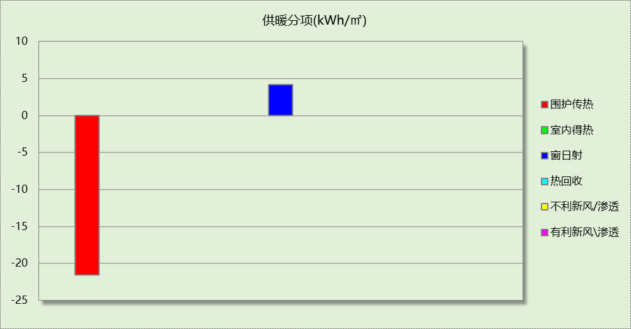
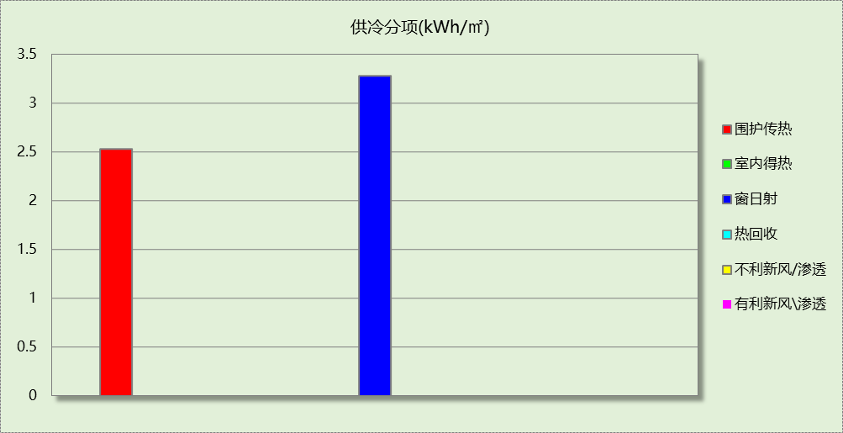

逐月负荷表
月份 | 供暖(kWh) | 供冷(kWh) | 热负荷  峰值(kW) | 热负荷  峰值时刻 | 冷负荷  峰值(kW) | 冷负荷  峰值时刻
1月 | 26930 | 0 | 119.830 | 1月2日9时 | 0.000 | --
2月 | 21838 | 0 | 119.501 | 2月4日9时 | 0.000 | --
3月 | 12176 | 0 | 78.699 | 3月21日9时 | 0.000 | --
4月 | 2572 | 0 | 36.084 | 4月1日9时 | 0.043 | 4月19日15时
5月 | 78 | 570 | 1.927 | 5月7日9时 | 11.103 | 5月31日17时
6月 | 0 | 4618 | 0.000 | -- | 26.462 | 6月21日9时
7月 | 0 | 12558 | 0.000 | -- | 54.732 | 7月16日9时
8月 | 0 | 9388 | 0.000 | -- | 41.067 | 8月3日9时
9月 | 0 | 6188 | 0.000 | -- | 29.365 | 9月3日9时
10月 | 375 | 794 | 23.686 | 10月31日9时 | 8.668 | 10月1日14时
11月 | 12466 | 0 | 99.227 | 11月27日9时 | 0.000 | --
12月 | 25636 | 0 | 126.864 | 12月30日9时 | 0.000 | --
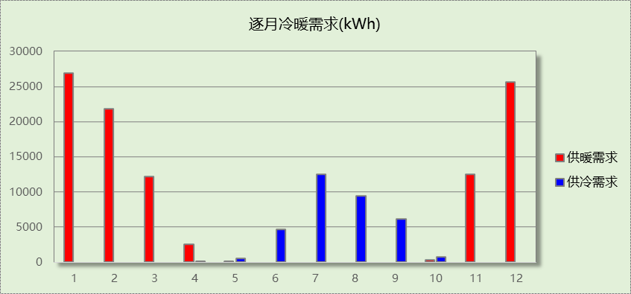
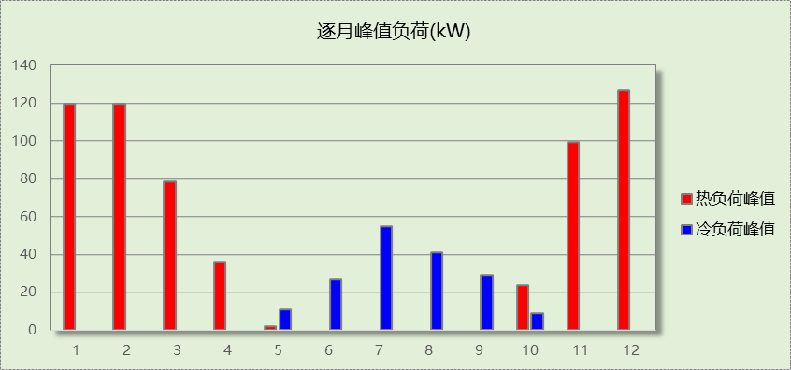

参照建筑

负荷分项统计
分类 | 围护传热 | 室内得热 | 窗日射 | 不利  新风/渗透 | 有利  新风/渗透 | 热回收 | 合计
供暖(kWh/㎡) | -37.16 | 0.00 | 4.24 | 0.00 | — | 0.00 | -32.92
供冷(kWh/㎡) | 4.42 | 0.00 | 2.42 | 0.00 | 0.00 | 0.00 | 6.84
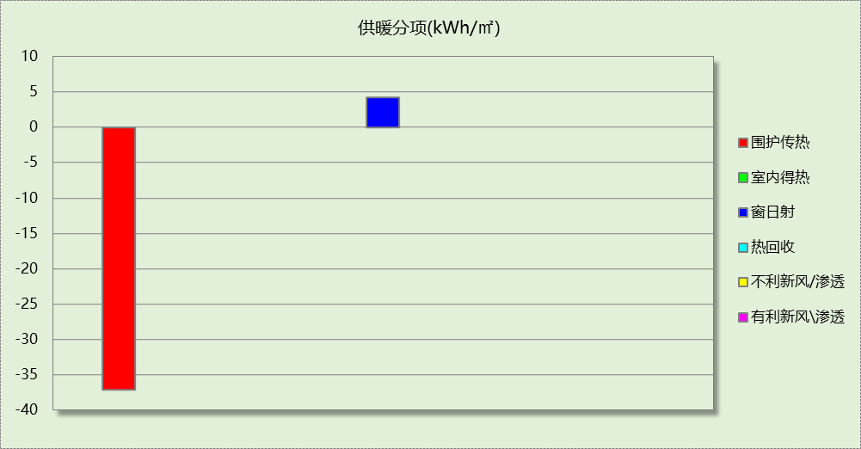
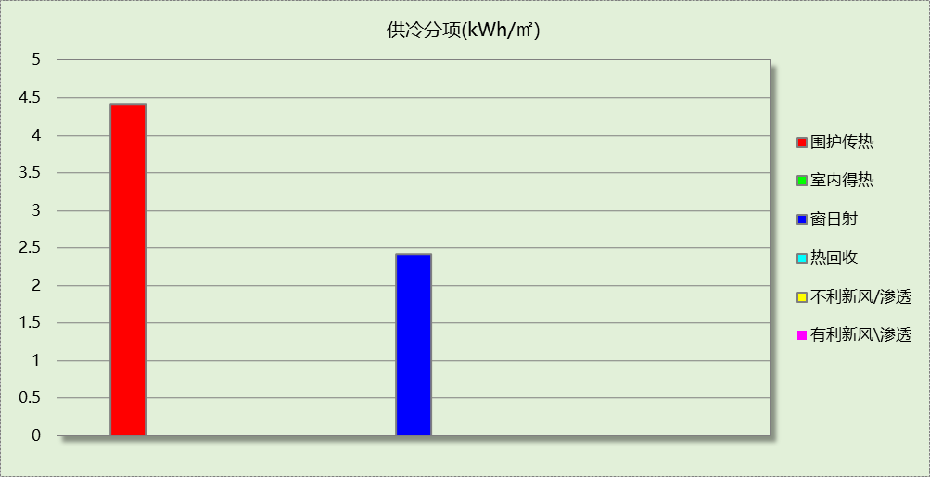

逐月负荷表
月份 | 供暖(kWh) | 供冷(kWh) | 热负荷  峰值(kW) | 热负荷  峰值时刻 | 冷负荷  峰值(kW) | 冷负荷  峰值时刻
1月 | 46678 | 0 | 192.877 | 1月2日9时 | 0.000 | --
2月 | 40781 | 0 | 199.561 | 2月4日9时 | 0.000 | --
3月 | 26493 | 0 | 150.818 | 3月21日9时 | 0.000 | --
4月 | 8940 | 0 | 92.585 | 4月1日9时 | 0.000 | --
5月 | 1490 | 382 | 21.346 | 5月7日9时 | 10.643 | 5月31日18时
6月 | 0 | 5192 | 0.000 | -- | 35.602 | 6月21日9时
7月 | 0 | 17253 | 0.000 | -- | 72.098 | 7月16日9时
8月 | 0 | 13000 | 0.000 | -- | 55.358 | 8月3日9时
9月 | 0 | 4298 | 0.000 | -- | 32.857 | 9月3日9时
10月 | 2257 | 9 | 77.816 | 10月31日9时 | 0.574 | 10月1日15时
11月 | 23519 | 0 | 159.458 | 11月27日9时 | 0.000 | --
12月 | 43078 | 0 | 194.869 | 12月30日9时 | 0.000 | --
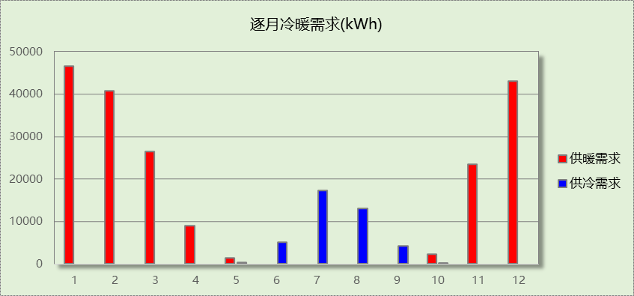
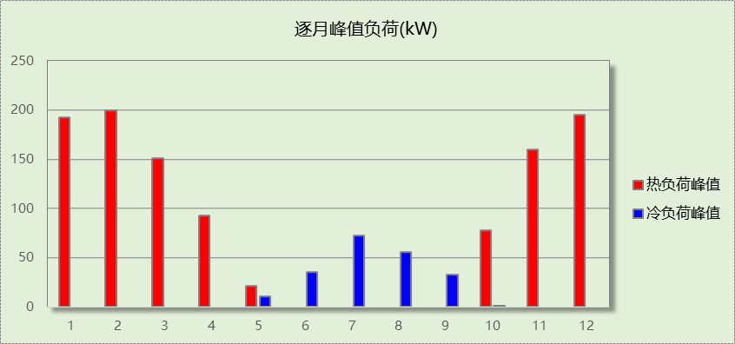

计算结果

围护结构热工性能对比

 |  |  | 设计建筑 |  |  | 参照建筑
屋顶传热系数K  和热惰性指标 D |  |  | 0.23  4.12 |  |  | 0.40  3.54
外墙传热系数K  和热惰性指标 D |  |  | 0.34  3.16 |  |  | 0.50  2.72
挑空(或架空)楼板传热系数K  和热惰性指标 D |  |  | 0.38  2.15 |  |  | 0.50  1.92
天窗传热系数K  和太阳得热系数 SHGC |  |  | －  － |  |  | －  －
外窗（包括透明幕墙） | 朝向 | 立面 | 窗墙比 | 传热  系数 | 太阳得热系数 | 窗墙比 | 传热  系数 | 太阳得热系数
外窗（包括透明幕墙） | 南向 | 南-默认立面 | 0.19 | 1.54 | 0.14 | 0.19 | 2.50 | －－
外窗（包括透明幕墙） | 北向 | 北-默认立面 | 0.20 | 1.60 | 0.23 | 0.20 | 2.50 | －－
外窗（包括透明幕墙） | 东向 | 东-默认立面 | 0.18 | 1.60 | 0.26 | 0.18 | 2.50 | －－
外窗（包括透明幕墙） | 西向 | 西-默认立面 | 0.19 | 1.60 | 0.25 | 0.19 | 2.50 | －－
备注：
1. 传热系数的单位W/(m2.k)，其他参数无量纲.
2. 屋顶和外墙的传热系数K和热情性指标D指平均值.
3. 设计建筑：“—”代表本工程无对应项.
4. 参照建筑：“— —”代表参照建筑不要求，取值同设计建筑.

围护结构节能率
能耗分类 | 能耗子类 | 设计建筑  (kWh/㎡) | 参照建筑  (kWh/㎡) | 节能率  （%）
建筑负荷 | 耗冷量 | 5.81 | 6.84 | 14.99%
建筑负荷 | 耗热量 | 17.39 | 32.92 | 47.18%
建筑负荷 | 冷热合计 | 23.20 | 39.76 | 41.64%
供冷能耗 | 综合效率折算权重 | 2.5 | 2.5 | 14.99%
供冷能耗 | 供冷能耗 | 2.32 | 2.73 | 14.99%
供暖能耗 | 综合效率折算权重 | 1.6 | 1.6 | 47.18%
供暖能耗 | 供暖能耗 | 10.87 | 20.57 | 47.18%
供暖供冷综合能耗 |  | 13.19 | 23.31 | 43.40%

绿色建筑性能评估得分
标准条文 | 得分评价 | 节能率 | 得分
7.2.4 优化围护结构热工性能 | 建筑供暖空调负荷降低5%, 得5 分；降低10%, 得10  分；降低15%, 得15 分。 | 43.40% | 15
标准依据 | 京津冀《绿色建筑评价标准》(DB11_T 825－2021)

